PHÁC ĐỒ ĐIỀU TRỊ CHẤN THƯƠNG SỌ NÃO

I. ĐẠI CƯƠNG
CTSN là những thương tích hộp sọ và cấu trúc bên trong sọ Lâm sàng thường gặp các trường hợp sau:
• vết thương rách lóc da đầu
• Tụ máu dưới da đầu
• Chấn động não
• Xuất huyết dưới nhên
• Nứt sọ, lún sọ, tụ khí nội sọ
• Vết thương sọ não
• Máu tụ ngoài màng cứng
• Máu tụ dưới màng cứng
• Máu tụ trong não
• Dập não
• Xuất huyết quanh thân não
• Tổn thương sợi trục lan tỏa

II. CHẨN ĐOÁN DỰA VÀO
Hỏi bệnh sử:
• Loại tai nạn
• Cơ chế và thời gian chấn thương
• Khoảng tỉnh và quên sau chấn thương
• Ói mửa, động kinh sau chấn thương
Khám Lâm Sàng:
Khám toàn diện:
• Tam chứng Cushing: mạch chậm, huyết áp tăng, rối loạn nhịp thở
• Phát hiện đa chấn thương phối hợp: ngực, bụng, chậu...
Khám chấn thương sọ não:
• Thương tích vùng đầu mặt
• vết bầm, rách da đầu
• Sờ thấy nứt sọ, lỏm sọ
• Dấu vỡ sàn sọ
• Dấu vỡ xương mặt
Thang điểm glassgow: E4 (mở mắt) V5 (ngôn ngữ) M6 (vận động)
Đồng tử:
• Kích thước, phản xạ ánh sáng
• Phát hiện liệt dây III
• Rung giật nhãn cầu...
Vận động:
• Tim yếu liệt chi
• Yếu 1/2 người đối bên tổn thương
Phản xạ mắt búp bê, phản xạ nôn sặt
CT scan sp: Là tiêu chuẩn vàng chẩn đoán CTSN
Chỉ định:
+ Bệnh nhân chấn thương sọ não trung bình, nặng G ≤ 14 đ
+ Đau đầu kéo dài và ói, chóng mặt
+ Động kinh
+ Nứt sọ, lún sọ
+ vết thương sọ não
+ Dấu thần kinh khu trú
+ Vỡ sàn sọ: Chảy dịch não tủy ra mũi, qua tai
+ Rối loạn tâm thần sau chấn thương
+ Bệnh nhân gây mê để làm thủ thuật nhưng cần theo dõi CTSN
+ Chụp kiểm tra sau mổ
+ Chụp theo dõi điều trị bão tồn
+ Chụp lại 12 - 24 giờ khi có dấu hiệu dập não máu tụ ở phim đầu
+ Chụp lại CT scan ngay khi có tăng áp lực nội sọ, dấu hiệu lâm sàng xấu
Chụp CT cột sổng, ngực, bụng, chậu khi chưa loại trừ đa chấn thương
Xét nghiệm:
• Phân tích tế bào máu, nhóm máu
• Máu chảy, máu đông, Hbrinogen
• Sinh hóa máu, điện giải đồ
• Nồng độ rượu/máu
Đánh giá mức độ và yếu tổ nguy cơ.
Mức độ:
• Nhẹ: Glassgow 14-15 điểm
• Trung bình: Glassgow 9-13 điểm
• Nặng: Glassgow 3-8 điểm
Yếu tố nguy cơ:
+ Glassgow < 15đ kéo dài > 2 giờ sau CTSN
+ Quên kéo dài các sự việc xảy ra sau CTSN
+ Quên hơn 30 phút các sự việc xảy ra trước khi CTSN
+ Có dấu hiệu: Nứt lún sọ, vỡ sàn sọ
+ Nhức đầu dữ dội + Tuổi <2, >60
+ Rối loạn đông máu
+ Cơ chế bị CTSN mạnh
+ Có dấu hiệu ngộ độc rượu, độc chất
HƯỚNG XỬ TRÍ
BẢNG 1: Các bước điều trị CTSN mức độ nhẹ
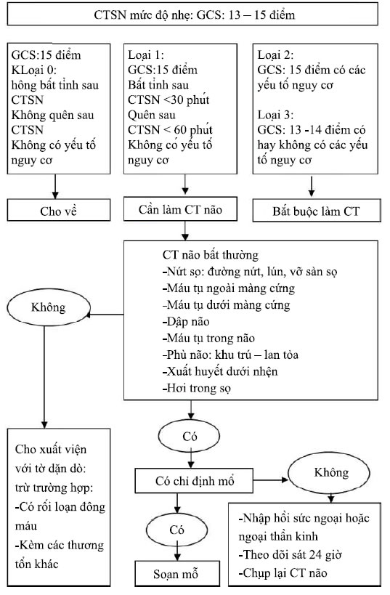
Bảng 2: Các bước điều trị CTSN trung bình
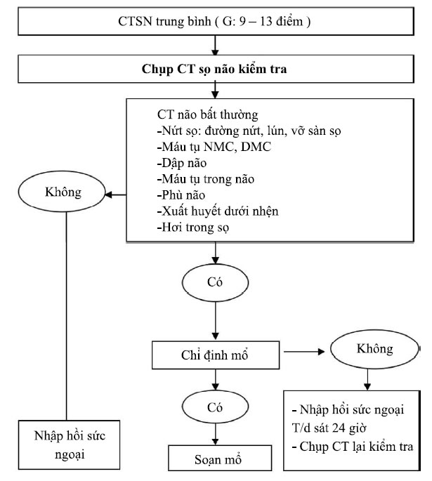
Bảng 3: Các bước điều trị CTSN nặng
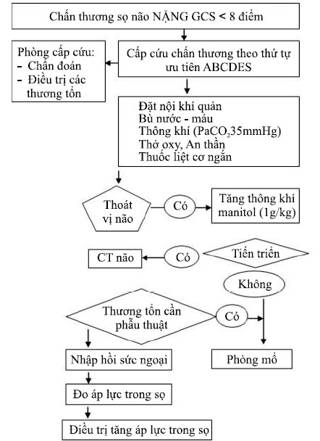

III. ĐIỀU TRỊ
Cấp Cứu
Cổ định cột sổng cổ nếu chưa loại trừ CTCS cổ Khai thông đường thở:
+Hút đàm máu: mũi, họng +Lấy di vật
+ Đặt nội khí quản hoặc khai khí quản nếu cần Đảm bảo thông khí tốt:
+Bóp bóng +Thở máy Kiểm soát chảy máu:
+ Đảm bảo HA tâm thu > 90mmHg
+ Điều trị sổc tích cực
+ Chặn đứng nguồn chảy máu bên ngoài
+ NaCl 0,9%: 1 -2 lít/ 24 giờ
+ Không dùng gluuse 5%
Đặt Sond dạ dày, Sond tiểu nếu cần
Hội chẩn chuyên khoa phối hợp cấp cứu đa chấn thương.
Điều trị bảo tồn
Điều trị chống phù não
• Namđầucao:30-45⁰C,giữđầuluônthẩng
• Tăng thông khí: nội khí quản, thở máy
• An thần, giảm đau, giãn cơ
• Morphin: lOmgmồi 4 giờ
• Propofol:0,3-3mg/kg/giờ
• Midazolam: 10mgmỗi4giờ
• Hạ sốt: Lau mát hoặc dùng thuốc Paracetamol 1 g x3 / 24 giờ
• Manitol:
• Liều ban đầu: 1 g/ kg tuyền tĩnh mạch nhanh ừong 20 phút
• Duytrì:0,25-0,5g/kg.mỗi6giờ
• Furosemid
• 10-20mg / mỗi 6 giờ
• Có thể dùng phối hợp manitol Kháng sinh và s AT:
• Amoxciciline và acid clavulanic 1 g X 3 / 24 giờ
• Hoăc ceftazidine 1 g X 3 / 24 giờ
• Có hoăc không kết họrp Metronidazole 0,5g X 3 / 24 giờ
• SAT1500UI Test -tiêm dưới da Cầm máu: Tranexamide 1000 mg/ 24 giờ
Carbazocrhome3,6ml x3/24h
Chống ói: Metclopramide 10mg X 2 / 24 giờ
Chống loét: Esomepreazole 40mg/24 giờ
Dự phòng động kinh: Phenytoin 100mg X 3/ 24 giờ X 7 ngày
Dinh dưỡng:
+ Nacl 0,9% 1500ml / 24 giờ
+ Đạm Amigold 500ml / 24 giờ
+ Nuôi ăn qua đường miệng...
Thuốc dinh dưỡng thần kinh:
+ Cerebolysine 10- 20ml TMC / 24h x4 tuần
+ Citicolin 1 -2 g TMC /24 h X 4 tuần
+ Nootropyl 12g TTM/24h hoặc 800mg x3 uống / 24h
+ Nivalin 2,5 -5 mg TB/24 h....
+ Choline alíoscerate 40mg, lv x2 lần/ ngày hay 1 ống X 2 lần/ ngày, tiêm mạch.
Theo dõi Moritor ICP cho tất cả bệnh nhân:
+ Chấn thương sọ não nặng.
+ Máu tụ dưới màng cứng và Glassgow < 9 điểm Chụp CT sọ kiểm tra:
+ Sau 12-24 giờ
+ Hay khi tình trạng xấu đi
+ Hoặc trước khi cho xuất viện
Điều trị phẫu thuật:
• Chuẩn bị trước mổ:
• Giải thích, ký cam kết
• Soạn mổ, cạo tóc
• Xét nghiệm, dự trù máu
• X-quang phổi thắng, đo ECG
• Đường truyền tĩnh mạch
• Kháng sinh dự phòng trước mổ
• Chi định mổ và kĩ thuật

1. Lún sọ
A. Lún sọ hở
• Lún sọ hơn một bản sọ: mổ
• CÓ thể điều tri nội khi:
* Không có bằng chứng của rách màng cứng.
* Không có máu tụ trong sọ lượng lớn
* Lún sọ < lcm
* Không liên quan đến xoang ừán
* vết thương sạch, không nhiễm trùng.
* Không biến dạng nặng gây mất thẩm mỹ
B. Lún sọ kín:
CÓ thể được điều tri phẩu thuật hay không phẫu thuật.
Nên mổ khi:
• Có dấu thần kinh
• Rách màng cứng
• Khíừongsọ
• Sâu>lcm
• Tổn thương xoang trán mất thẩm mỹ Kỳ thuật
Nâng và lấy các mãnh sọ vỡ
Neu không có bang chứng vết thương nhiễm trừng nên đặt lại xương

2. vết thương sọ não
Chỉ định:
Phẩu thuật cấp cứu, càng sớm càng tốt Mổ triệt để hoặc như chưa làm gì cả Kỹ thuật
• Cắt lọc mô dâp nát
• Xương lún được lấy bằng cắt xương xung quanh
• Làm sạch và bít kín xoang hơi bằng cơ, mỡ
• Mở rộng màng cứng hình sao
• Lấy mô não dập tới mép não lành
• Không lẩy di vật ở bán cầu đối diện nếu không thấy lỗ ra
• Khâu kín màng cứng bang gân cơ
Các trường hợp dò dịch não tủy nếu điều trị nội khoa sau hai tuần thất bại thì phải mỗ bít lỗ dò
Xử trí vết thương gần đường giữa hay hội lưu Herophil:
+ Cảnh giác vết thương qua xoang tĩnh mạch
+ Băng ép là cần thiết và đầu cao 30
+ Bộc lộ rõ toàn bộ xung quanh trước khi can thiệp vào vết thương xoang
+ Cầm máu xoang chảy bằng spongel và bong gòn ép trên vết thương
+ Phẫu thuật khâu tái tạo xoang khi thương tổn xoang lan rông, phức tạp

3. Máu tụ ngoài màng cứng
Chỉ định:
• Máu tụ có thể tích >30ml: mổ
• Điều trị nội, theo sát và chụp CT kiểm tra nếu:
• Máu tạ có thể tích < 30ml
• Và bề dày máu tụ < 15mm
• Và được giữa lệch <5mm
• Và glassgow > 8điểm
• Và không có dấu thần kinh khu trú
Máu tụ ngoài màng cứng mổ càng sớm càng tốt khi:
• Glassgow<9điểm
• Và đồng tử giãn 1 bên
Kỹ thuật:
• Mở da theo đường Question Mask hay theo định vị trên phim CT sọ
• Có thể khoang sọ 1 lỗ trước để hút máu tụ giải ép nhanh
• Mở sọ cầm máu
• Treo màng cứng xung quan, lấy máu tụ
• Đặt lại nắp sọ, ừeo trung tâm
• Đôi khi phải mở màng cứng kiểm tra đánh giá ,vá chùn màng cứng, gửi nắp sọ
• Dan lưu áp lực âm 24 giờ

4. Máu tụ dưới màng cứng
Chỉ định
• Máu tụ có bề dày > 10mm,đường giữa lệch > 5mm nên mổ không cần GCS
• Máu tụ có bề dày < 10 mm đường giữa lệch < 5mm chỉ đinh mổ khi:
• Glassgow giảm 2 điểm từ lúc chấn thưorng đến lúc nhập viện
• Và / hoặc đồng tử không đổi xứng hoặc cố định và giãn
• Và/hoặcICP>20mmHg Kỹ thuật
• Mỡ da đường QuestionMask
• Chuẩn bị gân cơ thái dương
• Mở sọ giải áp, treo màng cứng
• Mở màng cứng, lấy máu tụ
• Có hoặc không có đặt lại nắp sọ và tái tạo màng cứng
• Dần lưu áp lực âm/24 giờ
• Vá sọ sau 3 tháng hồi phục nếu gửi nắp sọ

5. Máu tụ trong não

Chỉ định
• Tình trạng bệnh nhân nặng hơn do khối máu tụ
• Thất bại điều trị nội khoa
• Hoặc có hiệu ứng choáng chỗ trên CT sọ
• Hoặc thể tích khói máu tụ > 50ml
• Hoặc khối máu tụ vùng trán thái dưomg có:
• Thể tích 20ml
• Đường giữa lệch > 4 mm
• Glassgow6-8điểm
• Chèn ép bề dịch não tủy Điều trị nội khoa khi
• Không có dấu thần kinh
• Không có dấu choáng chỗ trên CT
• Kiểm soát tốt ICP Kỳ thuật
• Đường mỗ theo định vị trên phim CT sọ
• Xử trí như máu tụ dưới màng cứng
• Hút máu tụ vá chùn màng cứng
• Nắp sọ gửi ngân hàng mô
• Vá sọ sau 3 tháng
6. Máu tụ hố sau
Chỉ định mổ
• Máu tụ có khối choáng chỗ trên lâm sàng và CT:
• Não thất IV bị ép, tắt, biến dạng
• Be dịch não tủy đáy não mất
• Có dấu hiệu đầu nước tắt nghẽn
• Phát hiện com tụt não hố sau: mổ khẩn cấp
• Máu tụ không có khối choáng chổ trên CT scan và không dấu thần kinh thì:
* Điều trị nội khoa theo dõi sát
* Chụp CTscan lại kiểm tra
Kỹ thuật
• Đường mở sọ dưới chẩm: giữa hoặc bên
• Khoan gặm sọ, lấy máu tụ, cầm máu
• Không dẫn lưu
7. Mở sọ giải áp
Chỉ định
• Dập phù não nặng
• Điều trị nội khoa thất bại
Kỹ thuật
• Mổ sọ theo đường Question Mask rộng
• Xử trí thương tổn
• Vá chùn màng cứng
• Gửi nắp sọ ngân hàng mô

IV. THEO DÕI VÀ TÁI KHÁM
Bệnh nhân cần nhập viên theo dõi khi:
- Chưa có CT scan sọ não
- CT scan nảo có dấu hiệu bất thường
- Bệnh nhân quay laị cấp cứu lần hai
- Tất cả bệnh nhân có vết thương sọ não
- Bệnh sử ghi nhận giảm, mất tri giác lâu
- Tri giác thay đổi sau chấn thương sọ não
- Nhức đầu vừa, nặng
- Có dấu hiệu ngộ độc rượu, độc chất
- Có dấu nứt sọ
- Chảy dịch nảo tủy ra mủi, qua tai
- Có các thương tổn khác kèm theo
- Khi về nhà không có người bên cạnh
- Glassgow dưới 14 điểm
- Có dấu hiệu thần kinh khu trú

